 |  | 컨슈머인사이트 보도자료
기관 | 컨슈머인사이트 |  | 이메일 | leejh@consumerinsight.kr
문의 | 이정헌 본부장 |  | 연락처 | 02) 6004-7680
배포일 | 2026년 4월 28일(화) 배포 |  | 매수 | 3매
Copyright © Consumer Insight. All rights reserved. 이 자료의 모든 콘텐츠(문서, 분석 내용, 도표 등)에 대한 저작권은 (주)컨슈머인사이트에 있으며, 언론사의 기사 작성 목적에 한하여 인용 또는 보도할 수 있습니다. 그 외 모든 형태의 복제, 배포, 게시, 전시, 전송, 2차적 활용 등은 사전 서면 동의를 받은 경우에 한해 허용됩니다. 무단 사용 시 저작권법 등에 따른 법적 책임이 따를 수 있습니다.

RIA 출시 한 달…해외주식 보유자 5명 중 3명 "관심 없다"
컨슈머인사이트 금융플랫폼 기획조사…’국내시장복귀계좌(RIA)’ 소비자 인식
- ‘가입했다’ 7% 그쳐...’가입 고려’ 포함해도 38%
- ‘가입 의향 없음’ ‘잘 모르겠음’이 62%로 우세
- 미가입 이유 1, 2위는 ‘팔기 싫다’와 ‘팔면 손해’
- 외국주식 보유 심리적 욕망이 제도 혜택보다 강해
- 가입 증권사 선택 기준 1위는 ‘원래 이용하던 곳’

○ 정부가 고환율 대응책으로 내놓은 국내시장복귀계좌(RIA)에 대한 해외주식 보유자의 반응이 냉랭하다. 가입했거나 가입의향이 있는 층은 5명 중 2명에 그친 반면, 유보·거부층이 5명 중 3명으로 우세했다. 가입을 꺼리는 이유로는 ‘해외주식 보유’에 대한 심리적 애착과 함께 '지금 팔면 손해'라는 현실적 타산이 작용했다.
□ 금융 리서치 전문기관 컨슈머인사이트가 매주 실시하는 ‘금융 플랫폼 기획조사’에서 금융소비자에게 국내시장 복귀계좌(RIA)에 대한 인식을 묻고 그 결과를 비교했다. 조사는 전국의 만 20~69세 금융소비자 1037명을 대상으로 지난 3월 30일~4월 10일(2주간) 실시됐다. 이하 주요 분석은 전체 응답자(1037명) 가운데 해외주식 보유자 272명을 대상으로 진행됐다. RIA는 해외주식 투자 자금을 국내 증시로 유도하기 위해 도입된 계좌로 지난 3월 23일 출시됐다. ‘25년 12월 23일까지 보유한 해외주식을 매도해 국내 주식에 1년 이상 투자할 경우 세제 혜택을 준다.

■ 해외주식 투자자 3명 중 1명, 제도 전혀 몰라
○ 조사에서 RIA 가입 여부 및 향후 가입의향을 물은 결과, '이미 가입'이 7%, '가입 의향 있음'이 31%로 이들 두 집단을 합하면 38%였다[그림 1-1]. 이에 비해 '가입 의향 없음'(22%)과 '모르겠음'(40%)을 합한 거부·유보 집단은 62%에 달했다. RIA에 대한 부정 반응이 긍정 반응을 3대2에 가까운 비율로 앞선 셈이다.

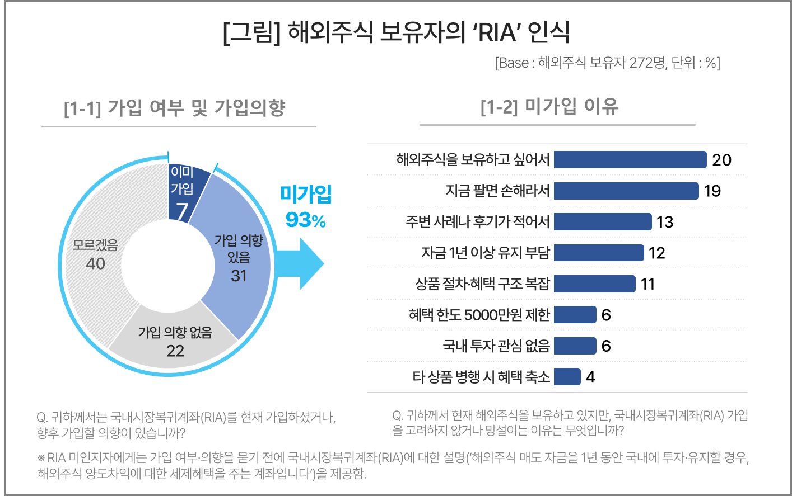

○ 주목할 부분은 향후 가입의향에 대해 잘 모르겠다고 한 ‘유보층’이 단일 항목 중 가장 큰 비율(40%)을 차지한 점이다. 해외주식 보유자임에도 RIA를 ‘처음 들어봤다’는 응답이 34%였던 것과 일맥상통하는 부분이다. RIA 출시 2~3주차 시점의 조사임을 고려해도 사전 홍보 효과는 충분치 않았다는 해석이 가능하다.

■ 해외주식 보유 ‘심리의 벽' 높아
○ 미가입자에게 이유를 물은 결과, '해외주식을 계속 보유하고 싶어서'(20%)와 '지금 팔면 손해라서'(19%)가 나란히 1, 2위였고, '주변 이용 사례나 후기가 적어서'(13%)가 3위였다[그림 1-2]. 1~3위 이유가 모두 해외주식에 대한 애착·손실기피·관망 등 심리적 요인(52%)으로, 제도적 문제(‘장기 유지 부담’, ‘절차·혜택 구조 복잡’ ‘한도 제한’ ‘타상품과 충돌’)를 이유로 든 비율(33%)을 압도했다. 제도 설계 개선으로는 해결되지 않는 '해외주식 보유 심리의 벽'이 더 높다는 의미로 풀이된다.

■ 신규고객 유치보다 기존 고객 수성이 핵심
○ 실제 가입자와 가입의향자를 대상으로 가입 또는 가입을 고려하는 증권사를 물은 결과, '원래 이용하던 증권사'(39%)가 압도적 1위였다. '수수료 등 거래 조건'(29%)이 그 다음이었고 '가입 혜택·프로모션'(11%)과 '이미지·신뢰도'(11%), '앱(MTS) 편의성'(9%)이 뒤를 이었다.
○ 이는 RIA 시장의 관건이 신규 고객 유치보다 기존 해외주식 보유 고객의 자금 전환에 있음을 보여준다. 기존 거래 증권사가 선택의 출발점인 만큼, 고객 접점에서의 선제적 안내와 편의성 제공이 시장 확보를 좌우하는 핵심 변수가 될 것으로 보인다.

■ 정책이 소비자 심리 이기기는 힘들어
○ 금융투자협회 발표에 따르면 RIA 잔고는 지난 21일 기준 1조165억원으로, 제도 시행 29일 만에 1조원을 돌파했다. 하지만 이는 1611억 달러(약 230조원)에 달하는 개인투자자의 해외주식 보유잔액('25년 3분기 말 기준, 기재부 자료)의 0.4%에 불과한 수치다.
○ 수익 추구와 손실 기피라는 소비자의 근원적 욕망에 역행하는 정책이 성공하기는 힘들다. 제도 설계나 혜택 수준보다 소비자의 해외주식 보유 심리가 국내 증시 복귀를 막는 더 높은 벽으로 작용하고 있음을 보여준다.

For-more-Information
이정헌 본부장 | leejh@consumerinsight.kr | 02)6004-7680
전민정 부장 | jeonmj@consumerinsight.kr | 02)6004-7684
장지영 대리 | jangjy@consumerinsight.kr | 02)6004-7663

